

**DENOMINACION DE JUEGO: “EL SAPITO PROBLEMÓN”**

1. DATOS GENERALES:
2. GRADO : SEXTO “C”
3. DOCENTE : WILFREDO LA ROSA AQUINO
4. AREAS : Matemática, Comunicación, Personal Social, Motricidad.
5. COMPETENCIA:

Resuelve problemas de cantidad.

Resuelve problemas de regularidad equivalencia y Cambio.

1. CAPACIDAD:

- Traduce cantidades a expresiones numéricas.

- Comunica su comprensión sobre las relaciones algebraicas.

- Usa estrategias y procedimientos para encontrar reglas generales.

- Argumenta afirmaciones sobre relaciones de cambio y equivalencia.

1. DESEMPEÑO:

Elabora afirmaciones sobre los elementos no inmediatos que continúan un patrón y las justifica con ejemplos y cálculos sencillos. Asimismo, justifica sus procesos de resolución mediante el uso de propiedades de la igualdad y cálculos.

1. DESCRIPCIÓN Y/ O ANTECEDENTES:

El juego del sapo, fue y es practicado en diferentes países como Perú, Uruguay, Ecuador, Bolivia y Argentina. Fundamentalmente es un juego de lanzamiento de precisión múltiple donde se intenta introducir un determinado número de fichas, o discos de hierro u otro material, en los múltiples agujeros que existen en la mesa del sapo, algunos de ellos tienen obstáculos que dificultan la precisión del lanzamiento. La mesa del juego en este caso es de madera. En la parte superior tiene varios agujeros, en el centro un sapo sentado con la boca abierta, delante de la misma un molino, a los lados dos puentes y dos agujeros. Las partidas se suelen celebrarse a diez tiradas. Si la moneda entra en la boca del sapo se obtiene el máximo puntaje.

Algunos le atribuyen el origen de este juego a una leyenda Inca. En esta cultura los sapos eran venerados por sus poderes mágicos. En los días festivos se arrojaban piezas de oro en los lagos, siendo que si un sapo saltaba y comía la pieza, este se convertía en oro y se le concedía un deseo al tirador. En homenaje a tantos deseos hechos realidad el Inca manda a construir un gran Sapu de oro, con el cual se divertía toda la realeza.

1. MATERIALES:

- 1 caja vacía de cartón

- Tijeras

- Plumones gruesos de distintos colores.

- Tapitas de botellas descartables.

- 2 cartulinas

- Pizarras caseras.

1. PROCEDIMIENTO:

Primero preparamos la caja de cartón para el juego, trazamos una marca en tres de sus lados a una altura de 7 cm y el lado sobrante a 14 cm de altura para que las fichas no se pasen. Luego preparamos con el cartón sobrante dos tiras largas del tamaño del largo del cartón y la altura indicada, dos tiras cortas para cruzarlas con otras cintas, de modo que dentro de la caja se obtenga nueve divisiones.

1. REGLAS/ NORMAS DEL JUEGO:

- Organizar a los estudiantes en 2 grupos de 4 integrantes y designarlos por nombres.

- Se les hace entrega de fichas a cada grupo para realizar el juego.

- Los estudiantes se ubican a 3 metros del sapito problemón.

- El coordinador sortea el turno de los grupos.

- El coordinador pega en el tablero las fichas que obtiene cada participante.

- Cada participante lanzará las fichas hasta lograr acertar en tres oportunidades.

- A la indicación del docente todos los participantes resuelven la suma de fracciones heterogéneas utilizando la estrategia que más le gusta.

- El coordinador registra en el tablero el resultado obtenido después de la operación.

- Se hace ganador al equipo que ha logrado obtener los mejores resultados.

1. LOGROS OBTENIDOS Y/O APORTE PEDAGOGICO

Mejorar las estrategias en la realización de adición y sustracción fracciones heterogéneas.

El uso de estrategias pertinentes en la resolución de problemas con fracciones heterogéneas motiva a los estudiantes al trabajo colegiado.

Fortalece la autoestima de los estudiantes al profundizar en el manejo de estrategias adecuadas en la resolución de problemas.

1. VALORES:

- Honestidad

- Perseverancia

- Solidario

- Empático

1. 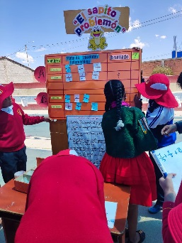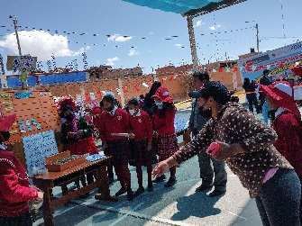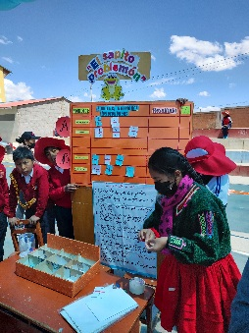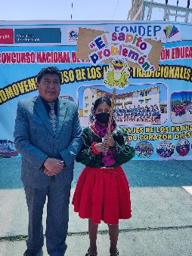 FOTOS INICIO - DURANTE - DESPUES / ESTUDIANTES/ DOCENTES /PPFF.

SAPITO PROBLEMÓN 4

SAPITO PROBLEMÓN 3

SAPITO PROBLEMÓN 2

SAPITO PROBLEMÓN 1

WILFREDO LA ROSA AQUINO

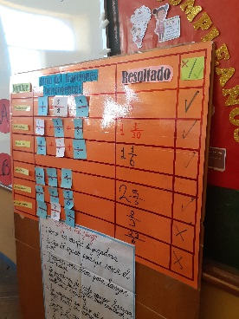

SAPITO PROBLEMÓN 5